Городской чемпионат профессионального мастерства для школьников
JuniorSkills – Yakutsk 2016
КОМПЕТЕНЦИЯ
Фрезерные работы на станках с ЧПУ (14+)
Компетенция
2 «Фрезерные работы на станках с ЧПУ»
(CNC Unimat)

День 1:
Написание управляющих программ и механическая обработка деталей по чертежу.

Конкурсное задание.
Возрастная категория: 14+
Время на выполнение задания: 4 часа
Тематическое задание

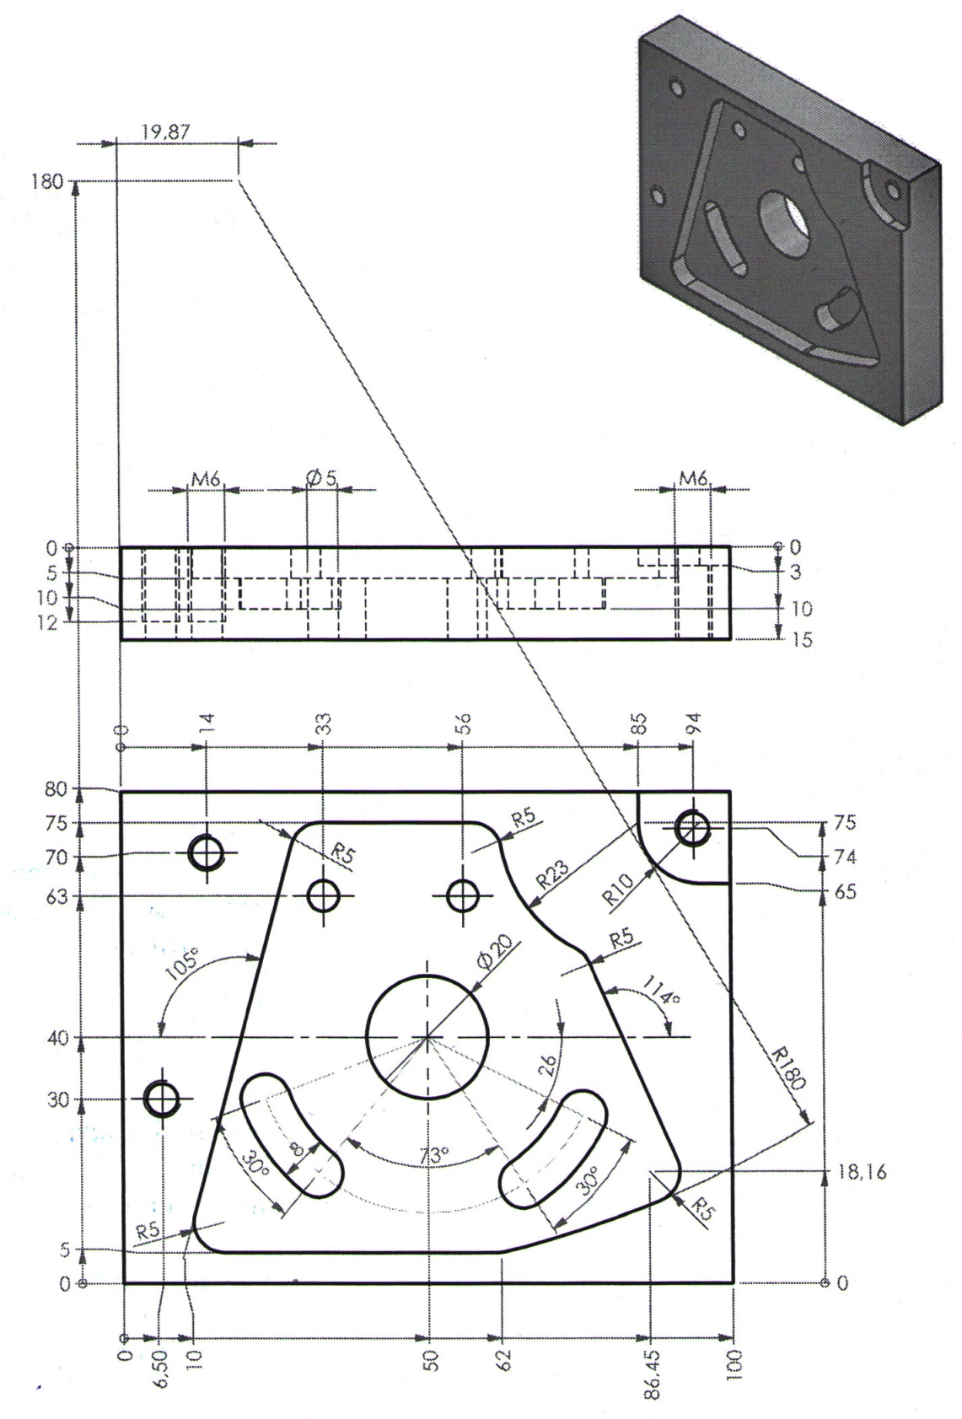
Неуказанные отклонения по Н12; h12; ± IT12/2.
Материал Д16Т

Рис. 1. Эскиз фрезерной детали

Условия выполнения задания

- Все размеры, указанные на чертеже, должны быть соблюдены.
- Режущий инструмент должен быть подобран по аналогии с реальным технологическим процессом (черновые и чистовые операции).
- В операциях должны быть заданы режимы резания, характерные для указанной марки материала детали.
- Должна быть правильно выбрана нулевая точка, для соблюдения правильности геометрических размеров и позиционирования элементов.

Критерии оценки

Общее количество баллов не может превышать 100.
Описание критериев и максимального балла приводится в таблицах.

Таблица1
Оценка задания

Задание | Максимальная оценка
Наличие всех элементов | 40
Правильность указания размеров | 10
Выбор режущего инструмента | 20
Технология обработки | 20
Режимы резания | 10
ИТОГО | 100

Таблица 2
Описание критериев оценки

Описание критерия оценки | Максимальный балл
Наличие операции обработки плоскости | 5
Наличие операции обработки паза 1 | 5
Наличие операции обработки паза 2 | 5
Наличие операции обработки контура | 7
Наличие операции сверления отверстия под резьбу | 4
Наличие операции нарезания резьб | 3
Наличие операции обработки центрального отверстия | 4
Наличие операции сверления отверстия 2 | 4
Наличие операции обработки уха | 3
Правильно указанный размер 1 | 2
Правильно указанный размер 2 | 2
Правильно указанный размер 3 | 2
Правильно указанный размер 4 | 2
Правильно указанный размер 5 | 2
Выбран режущий инструмент, полностью осуществивший обработку контуров | 15
Правильно подобрана геометрия режущего инструмента под черновые/чистовые операции | 5
Наличие черновых операций | 5
Наличие чистовых операций | 5
Правильная последовательность обработки (отсутствие столкновений инструмента с необработанным металлом заготовки или узлами станка) | 10
Оптимально выбранные режимы резания для указанного материала | 10

Оценочный лист Участники
Описание критерия оценки
Наличие операции обработки плоскости
Наличие операции обработки паза 1
Наличие операции обработки паза 2
Наличие операции обработки контура
Наличие операции сверления отверстия под резьбу
Наличие операции нарезания резьб
Наличие операции обработки центрального отверстия
Наличие операции сверления отверстия 2
Наличие операции обработки уха
Правильно указанный размер 1
Правильно указанный размер 2
Правильно указанный размер 3
Правильно указанный размер 4
Правильно указанный размер 5
Выбран режущий инструмент, полностью осуществивший обработку контуров
Правильно подобрана геометрия режущего инструмента под черновые/чистовые операции
Наличие черновых операций
Наличие чистовых операций
Правильная последовательность обработки (отсутствие столкновений инструмента с необработанным металлом заготовки или узлами станка)
Оптимально выбранные режимы резания для указанного материала

